Министерство науки и высшего образования РФ

Пензенский государственный университет Кафедра "Вычислительная техника"

Отчет по лабораторной работе №3  
«Протоколы ARP и ICMP (программы ping и tracert)»

Работу выполнили студенты группы 23ВВВ3 бригады №3:

Полиневский Вадим

Кузнецов Александр

Проверили:

Гудков. А. А.

2024

**Цель работы:** изучить режим симуляции Cisco Packet Tracer, протоколы ARP и ICMP на примере программ ping и tracert.

**Программа работы:**

1. Построение топологии сети, настройка конечных узлов;
2. Настройка маршрутизатора;
3. Проверка работы сети в режиме симуляции;
4. Посылка ping-запроса внутри сети;
5. Посылка ping-запроса во внешнюю сеть;
6. Посылка ping-запроса на несуществующий IP-адрес узла;
7. Выполнение индивидуального задания.

**Выполнение работы:**

1. Построили топологию сети

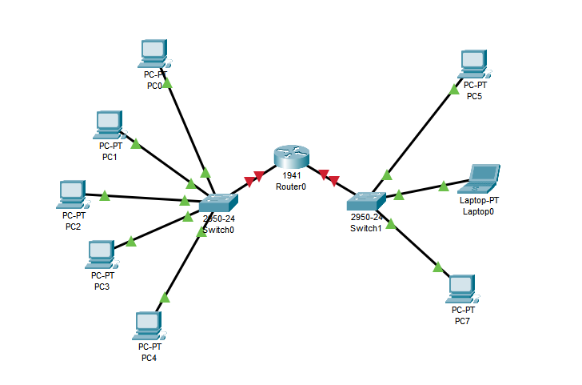

1. Настроили конечные узлы.

Установили на устройствах PC0-PC4 заданные в таблице 4.2 IP-адресса и маски подсети. IP-адресс для всех узлов - 192.168.3.1.

На устройствах PC5, Laptop0, PC6 установили заданные в таблице 4.3 IP-адреса и маски подсети. IP-адрес шлюза для всех узлов – 192.168.5.1.

Каждый узел переименовали его же IP-адресом:

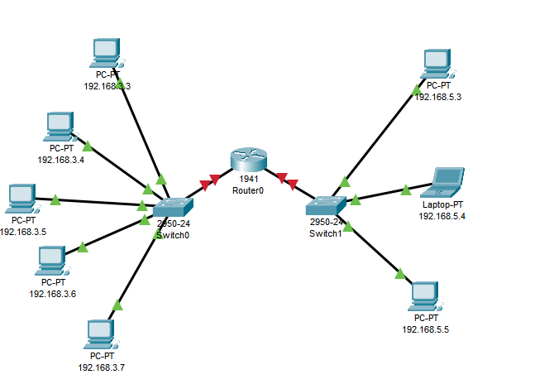

1. Настроили маршрутизатор, задав нужный IP-адрес и маску подсети для GigabitEthernet0/0.

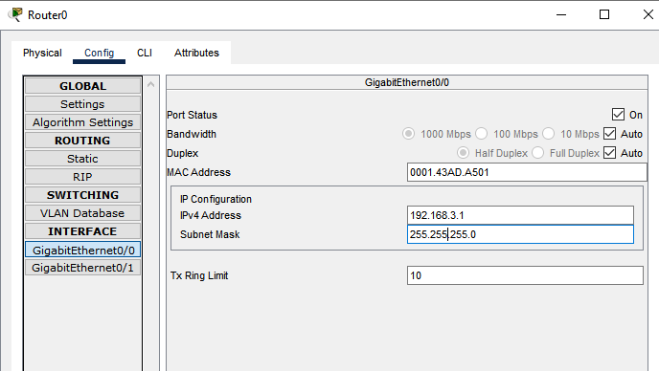

Аналагично провели настройку и для GigabitEthernet0/0. Результат:

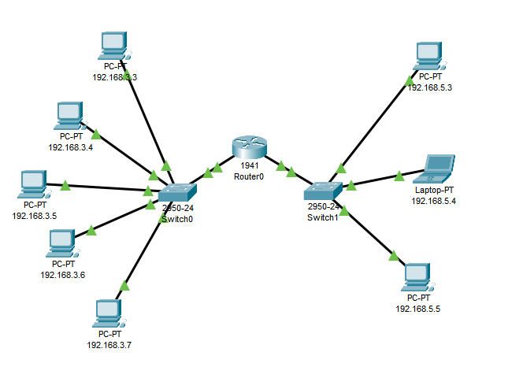

1. Выполнили работу в режиме симуляции.

Перешли в режим симуляции. И задали фильтр, для отображения лишь пакетов двух типов: ARR и ICMP:

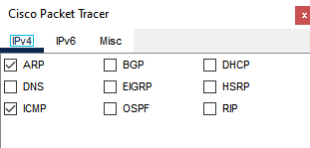

Убедились в корректной работе фильтра:



1. Выполнили проверку работы сети в режиме симуляции

Отправили текстовый ping-запрос с конечного узла с IP-адрессом 192.168.3.3 на хост с IP-адресом 192.168.3.5.

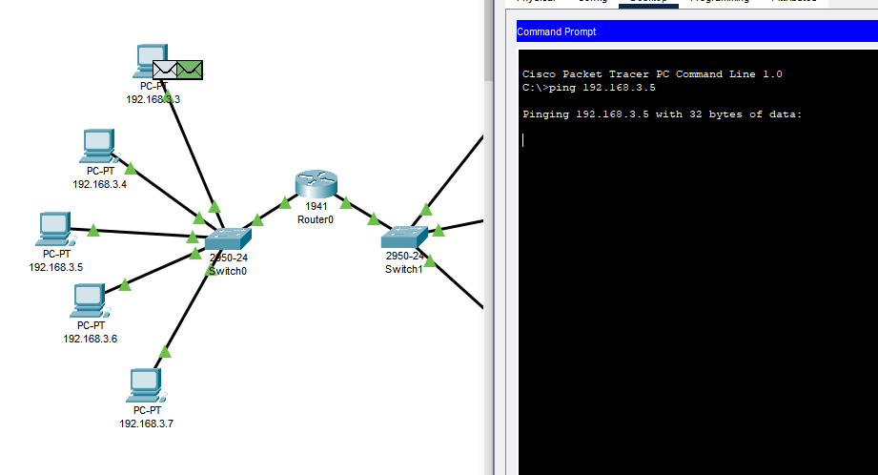

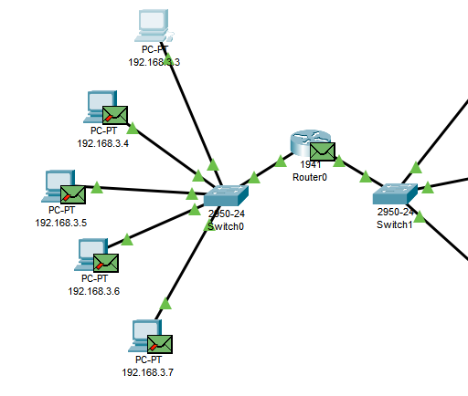

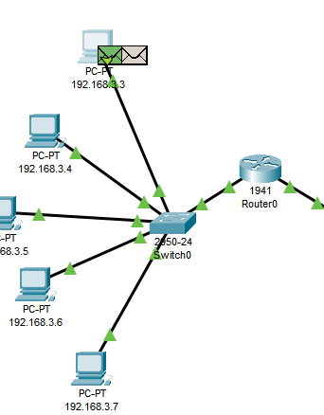

Ответа, пришедшего на хост 193.168.3.3:

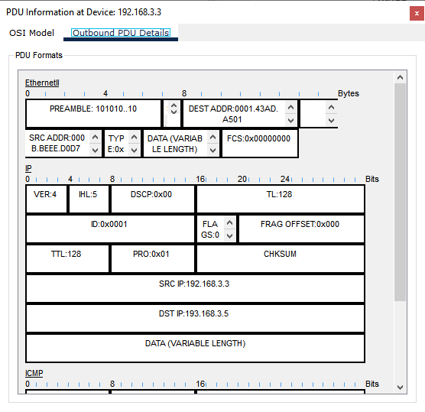

Посмотрел ping ответ в командной строке хоста:

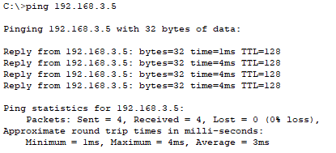

Содержимое ARP-таблицы:



1. Выполнили послание запроса во внешнюю сеть

Открыл “comand promt” на компьютере 192.168.3.4 и послал пинг запрос на хост с IP-адресом 192.168.5.5:

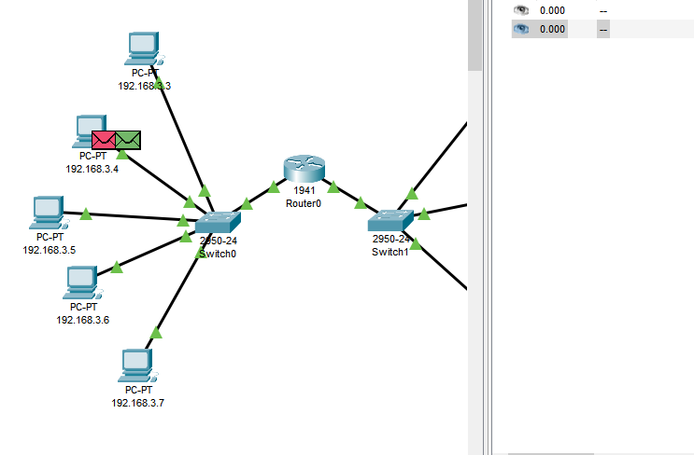

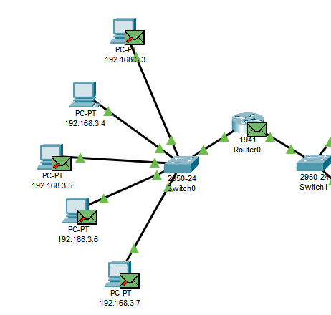

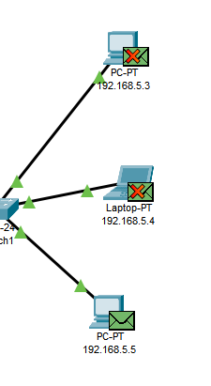

Содержимое пакета:

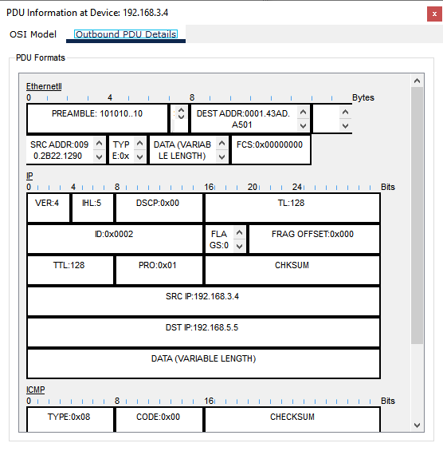

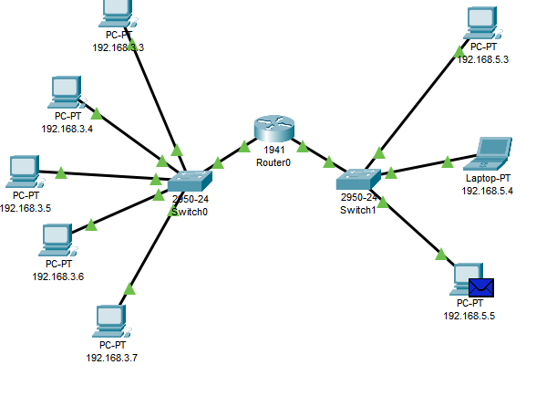

Содержание ping-ответа:

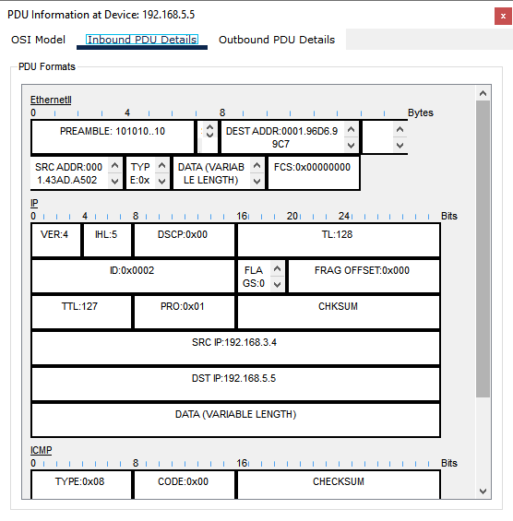

Просмотрел ping-ответ в командной строке:

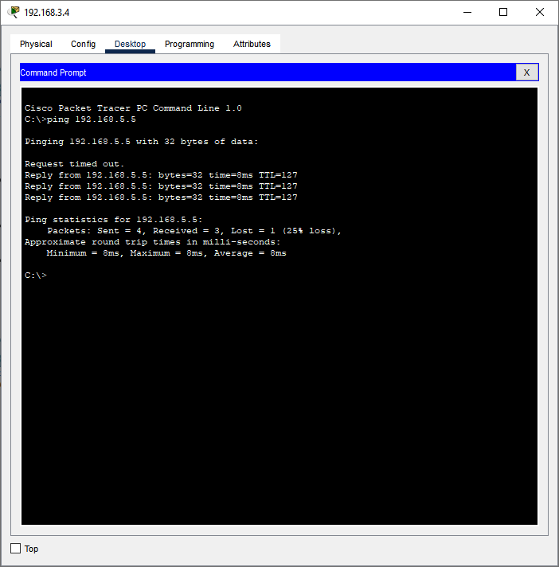

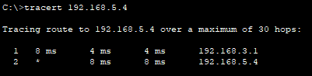

1. Посылка ping-запроса на несуществующий хост.

Открыл “Command Promt” на узле 192.168.3.7 и попробовал отправить ping-запрос на несуществующий хост с IP 192.168.3.7 b и получил ответ:

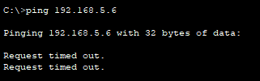

1. Выполнил индивидуальное задание:



Открыл “command Promt” на узле 192.168.3.5 и послал запрос на хост 192.168.3.6:



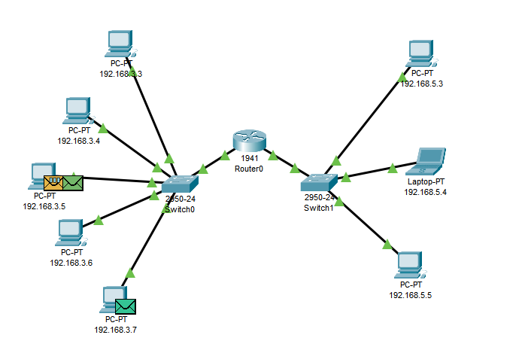

Узел 192.168.3.5 построил APR-запрос и отправил его всем хостам подсети. Все хосты, кроме предназначаемого, отклонили APR-запрос.Далее произошла отправка ASR-ответа, отправленного на узел отправления. Далее произошла отправка ISMP-запроса:

ISMP-запрос:

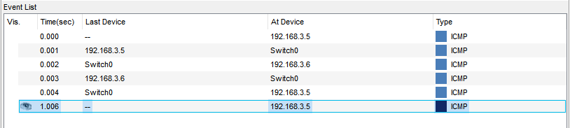

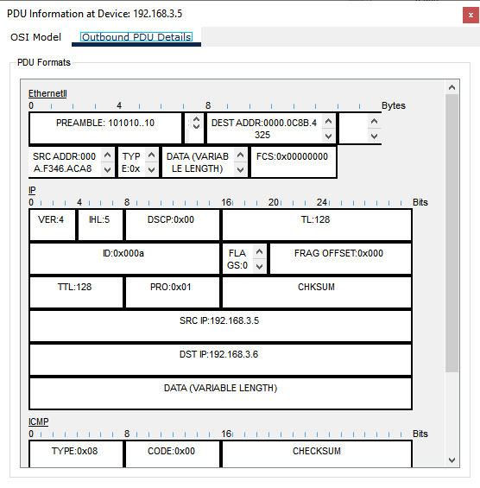

Вид cmd после отправки запроса:

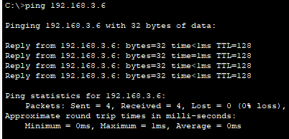

Открыл “command Promt” на узле 192.168.3.6 и послал запрос на хост 192.168.3.7:



Узел 192.168.3.6 построил APR-запрос и отправил его всем хостам подсети. Все хосты, кроме предназначаемого, отклонили APR-запрос.Далее произошла отправка ASR-ответа, отправленного на узел отправления. Далее произошла отправка ISMP-запроса:

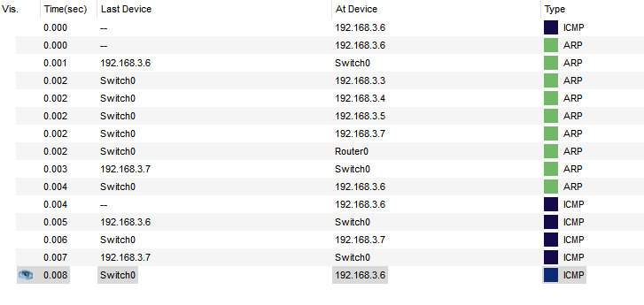

Вид cmd после отправки запроса:

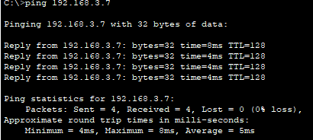

**Вывод:**

В результате выполнения лабораторной работы мы научились формировать и отправлять ping-запросы внутри подсети, а также из узла подсети в хост другой подсети.